รายละเอียดการกรอกข้อมูล
ส่วนที่ ๑ ผู้ให้ข้อมูล
๑.๑ และ ๑.๒ ชื่อ-นามสกุล ตำแหน่ง หน่วยงาน เบอร์โทรและอีเมล์ สำหรับผู้ที่ทำการกรอกแบบสำรวจข้อมูลฉบับนี้
โดยผู้ที่ดำเนินการกรอกข้อมูลในส่วนนี้ คือผู้ที่ได้รับมอบหมายให้ดำเนินการรวบรวมข้อมูลด้านการจัดการขยะมูลฝอยขององค์กรปกครองส่วนท้องถิ่นนั้น ๆ โดยต้องระบุ ชื่อ-นามสกุล ตำแหน่ง หน่วยงาน เช่น สำนัก กอง และฝ่ายงานที่ผู้กรอกข้อมูลสังกัดอยู่ พร้อมทั้งเบอร์โทรและอีเมล์ติดต่อ ซึ่งหน่วยงานส่วนกลาง (กรมควบคุมมลพิษ) และหน่วยงานส่วนภูมิภาค (สำนักงานสิ่งแวดล้อมภาค และสำนักงานทรัพยากรธรรมชาติและสิ่งแวดล้อมจังหวัด) สามารถติดต่อเพื่อสอบถามข้อมูลได้ในภายหลัง
ส่วนที่ ๒ ข้อมูลพื้นฐานองค์กรปกครองส่วนท้องถิ่น
๒.๑ ข้อมูลองค์กรปกครองส่วนท้องถิ่น ที่ตั้ง และพิกัดทางภูมิศาสตร์
๑. ผู้กรอกข้อมูลทำเครื่องหมาย √ ลงในช่อง ( ) ให้ตรงกับระดับหรือหน่วยงานขององค์กรปกครองส่วนท้องถิ่นของท่านและกรอกชื่อองค์กรปกครองส่วนท้องถิ่นของท่านด้านท้าย
๒. กรอกที่อยู่ตามทะเบียนบ้านขององค์กรปกครองส่วนท้องถิ่นของท่าน
๓. กรอกค่าพิกัดบริเวณเสาธงด้านหน้าสำนักงานของท่าน หรือด้านหน้าสำนักงานของท่าน โดยค่าพิกัดจากเครื่อง GPS บริเวณเสาธงด้านหน้าหรือด้านหน้าสำนักงานองค์กรปกครองส่วนท้องถิ่นของท่าน โดยให้ระบุเป็นพิกัดแบบ UTM Datum WGS๑๙๘๔ ทั้งนี้หากเครื่อง GPS ของท่านไม่สามารถตั้งค่าเป็นระบบพิกัด UTM ได้ โปรดระบุพิกัดแบบ องศา ลิปดา ฟิลิปดา หรือพิกัดแบบองศาและตามด้วยทศนิยมสี่ตำแหน่งเป็นอย่างต่ำก็ได้ โดยการใช้เครื่องมือ GPS อาจใช้โทรศัพท์มือถือที่สามารถจับพิกัดได้ และหากท่านไม่มีเครื่องรับสัญญาณ GPS ให้ท่านวัดค่าพิกัดด้วยสายตาจากแผนที่ของกรมแผนที่ทหาร L๗๐๑๘ หรือแบบแปลนการรังวัดอื่น ๆ ได้
๒.๒ ข้อมูลพื้นที่เขตการปกครองขององค์กรปกครองส่วนท้องถิ่น
ให้ผู้ดำเนินการกรอกตัวเลขพื้นที่เขตปกครอง/รับผิดชอบทั้งหมดในปัจจุบันขององค์กรปกครองส่วนท้องถิ่นของท่าน โดยมีหน่วยเป็นตารางกิโลเมตร และกรอกตัวเลขจำนวนหมู่บ้าน/ชุมชนของท่าน
๒.๓ จำนวนประชากร ครัวเรือน และประชากรแฝงในองค์กรปกครองส่วนท้องถิ่น
ให้ผู้ดำเนินการกรอกข้อมูล กรอกปี พ.ศ. ของข้อมูลจำนวนประชากรและครัวเรือนที่นำมากรอกในข้อ ๒.๓.๑ – ๒.๓.๓ โดยให้ใช้ข้อมูล ณ ฐานสิ้นปีนั้น ๆ เช่น ท่านดำเนินการกรอกข้อมูลในเดือนเมษายน ๒๕๕๖ ให้ท่านใช้ข้อมูล ประชากรและครัวเรือน ณ สิ้นปี ๒๕๕๕
๒.๓.๑ กรอกจำนวนประชากรที่อาศัยอยู่ในเขต อปท.ของท่านตามที่ขึ้นทะเบียนราษฎร์ไว้
๒.๓.๒ กรอกจำนวนหลังคาเรือนที่ตั้งอยู่ในเขต อปท.ของท่าน ตามที่ขึ้นทะเบียนบ้านเลขที่ไว้
๒.๓.๓ กรอกจำนวนประชากรที่เข้ามาในรูปแบบแรงงาน หรือเข้ามาทำงานต่าง ๆ หรือนักท่องเที่ยว ที่เข้ามาอาศัยอยู่ในพื้นที่นานกว่า ๑ เดือน แต่ไม่ได้ขึ้นทะเบียนราษฏร์ไว้
โปรดระบุแหล่งที่มาของข้อมูลประชากรแฝง ซึ่งอาจได้มาหลายวิธี เช่น จากการศึกษาของ อปท. หรือการศึกษาวิจัย งานวิทยานิพนธ์ จากการรายงานของหน่วยงานที่เกี่ยวข้อง หรือจากการคาดการณ์ของ อปท. โดยการทำเครื่องหมาย √ ลงในช่อง ( )
คำอธิบาย ๑. จำนวนประชากรและครัวเรือนตามทะเบียนราษฎร์ ให้กรอกข้อมูลตามที่ท่านมีอยู่จริง ณ ปัจจุบัน
๒. ประชากรแฝง หมายถึง ประชากรที่ไม่ได้มีชื่ออยู่ในทะเบียนบ้านเขตพื้นที่ อปท. ของท่าน ซึ่งอพยพหรือเข้ามาทำงานในเขตพื้นที่ อปท. อาทิ ครู นักเรียน พ่อค้า แม่ค้า แรงงาน ผู้มาติดต่อราชการ รวมไปถึง นักท่องเที่ยว (ในบางแห่งที่อาจมีสถานที่ท่องเที่ยวในเขต อปท.)
๓. การประมาณจำนวนประชากรแฝง อาจประมาณจากจำนวนพ่อค้าแม่ค้าที่มาจากนอกพื้นที่ ครู นักเรียนนอกพื้นที่ ผู้ทำงานและแรงงานรับจ้างนอกพื้นที่ที่เข้ามาทำงานในพื้นที่ เป็นจำนวนคนต่อปี กรณีที่เป็นผู้ที่เข้ามาทำงานในเขต อปท. ครู นักเรียน ที่เข้าโรงเรียนซึ่งตั้งอยู่ในเขต อปท. และมีตัวเลขต่อวันที่แน่นอน อาจจะคำนวณเป็นจำนวนประชากรแฝงต่อวันแล้วคูณด้วย ๓๖๕ วัน
๔. กรณีที่ประชากรตามทะเบียนราษฎร์ในเขต อปท. มีการอพยพหรือไปทำงานที่อื่น และไม่มีสถานที่ท่องเที่ยวที่สำคัญในพื้นที่ ให้คิดประชากรแฝงเท่ากับศูนย์
๕. สำหรับพื้นที่ อปท. ที่เป็นแหล่งท่องเที่ยว อาจทำการประมาณจำนวนนักท่องเที่ยวได้จากข้อมูลของหน่วยงานที่ได้เคยทำการศึกษา หรือจัดเก็บข้อมูลไว้ เช่น อุทยานแห่งชาติ การท่องเที่ยวแห่งประเทศไทย หรือในกรณีที่ไม่มีผู้ที่เคยเก็บข้อมูลหรือศึกษา ท่านอาจดำเนินการคาดประมาณจำนวนนักท่องเที่ยวคร่าว ๆ ได้เช่นกัน
ส่วนที่ ๓ ข้อมูลด้านการจัดการขยะมูลฝอยชุมชน
๓.๑ ปริมาณขยะมูลฝอยที่เกิดขึ้นในเขตองค์กรปกครองส่วนท้องถิ่น
ให้ผู้ดำเนินการกรอกข้อมูล กรอกปริมาณขยะที่เกิดขึ้นจริงในเขตองค์กรปกครองส่วนท้องถิ่น ไม่ใช่ปริมาณขยะมูลฝอยที่ได้จากการเก็บขนเพื่อกำจัดภายในเขตองค์กรปกครองส่วนท้องถิ่น โดยข้อมูลปริมาณขยะที่เกิดขึ้นต่อวันภายในองค์กรปกครองส่วนท้องถิ่นนั้น ได้มาด้วยวิธีการใด ทั้งนี้ ท่านสามารถทราบถึงปริมาณขยะมูลฝอยได้จาก
๑) จากการคาดประมาณ อาจใช้อัตราการเกิดขยะมูลฝอยที่ กรมควบคุมมลพิษ ทำการศึกษาเอาไว้ คูณกับจำนวนประชากรตามทะเบียนราษฎร์ เพื่อได้ปริมาณขยะมูลฝอยของพื้นที่
เทศบาลนคร มีอัตราการเกิดขยะมูลฝอยเฉลี่ย ๑.๘๙ กิโลกรัมต่อคนต่อวัน
เทศบาลเมือง มีอัตราการเกิดขยะมูลฝอยเฉลี่ย ๑.๑๕ กิโลกรัมต่อคนต่อวัน
เทศบาลตำบล มีอัตราการเกิดขยะมูลฝอยเฉลี่ย ๑.๐๒ กิโลกรัมต่อคนต่อวัน
องค์การบริหารส่วนตำบล มีอัตราการเกิดขยะมูลฝอยเฉลี่ย ๐.๙๑ กิโลกรัมต่อคนต่อวัน
เมืองพัทยา มีอัตราการเกิดขยะมูลฝอยเฉลี่ย ๓.๙๐ กิโลกรัมต่อคนต่อวัน
๒) จากการศึกษา ดำเนินการโดย อปท. ดำเนินการศึกษาชั่งน้ำหนักขยะมูลฝอยที่ได้จากแหล่งกำเนิดขยะมูลฝอยหรืออาจดำเนินการวางแผนการสำรวจข้อมูล
๓.๒ พื้นที่ดำเนินการของท่านมีระบบเก็บขนขยะมูลฝอยหรือไม่
ให้ผู้ดำเนินการกรอกข้อมูล ทำเครื่องหมาย √ ลงในช่อง ( ) ว่า องค์กรปกครองส่วนท้องถิ่นของท่านมีระบบเก็บขนขยะมูลฝอยหรือไม่ หากไม่มี ขอให้ข้ามไปกรอกข้อมูลในข้อ ๓.๕ ถ้ามีให้กรอกข้อมูลปริมาณขยะมูลฝอยที่เก็บรวบรวมได้ทั้ง อปท. เฉลี่ย หน่วยเป็นตันต่อวัน
๓.๓ พื้นที่มีการเก็บรวบรวม/เก็บขน ขยะมูลฝอย
ให้ผู้ดำเนินการกรอกข้อมูล ทำเครื่องหมาย √ ลงในช่อง ( ) ว่า องค์กรปกครองส่วนท้องถิ่นของท่านมีการดำเนินการเก็บรวบรวม/เก็บขนขยะมูลฝอยได้ครอบคลุมทุกหมู่บ้าน/ชุมชนที่อยู่ในเขตพื้นที่ให้บริการหรือไม่ หากไม่ครอบคลุมทุกหมู่บ้าน/ชุมชน โปรดระบุจำนวนหมู่บ้าน/ชุมชน ที่ อปท. ได้ดำเนินการให้บริการว่ามีจำนวนเท่าไร
๓.๔ พาหนะที่ใช้ในการเก็บขน (กรอกรายละเอียดในข้อ ๓.๘)
ให้ผู้ดำเนินการกรอกข้อมูล ทำเครื่องหมาย √ ลงในช่อง ( ) ว่า องค์กรปกครองส่วนท้องถิ่นของท่านมีพาหนะที่ใช้ในการเก็บขนเก็บรวบรวมขยะมูลฝอยเป็นประเภทใด มีขนาดเท่าไหร่ (ลบ.ม.) จำนวนที่ใช้งานในปัจจุบัน และเที่ยวในการวิ่งเพื่อเก็บขน/เก็บรวบรวมขยะมูลฝอยมีจำนวนกี่เที่ยวต่อวัน ทั้งนี้ขอให้ผู้ดำเนินการกรอกข้อมูล กรอกรายละเอียดเกี่ยวกับข้อมูลของรถเก็บขนในข้อ ๓.๘ ต่อไป
๓.๕ องค์กรปกครองส่วนท้องถิ่นของท่านมีสถานที่กำจัดขยะมูลฝอยหรือไม่
ให้ผู้ดำเนินการกรอกข้อมูล ทำเครื่องหมาย √ ลงในช่อง ( ) ว่า องค์กรปกครองส่วนท้องถิ่นของท่านมีสถานที่กำจัดขยะมูลฝอยในพื้นที่ของท่านหรือไม่ โดยผู้ออกแบบแบบสำรวจได้แยกกรณีสถานที่กำจัดขยะมูลฝอย ดังนี้
- กรณี อปท. ของท่านไม่มีสถานที่กำจัดขยะมูลฝอย และไม่มีการกำจัดขยะมูลฝอย โดยประชาชนในพื้นที่ดำเนินการกำจัดขยะมูลฝอยในครัวเรือนเอง
- กรณี อปท. ของท่านไม่มีสถานที่กำจัดขยะมูลฝอยในพื้นที่ แต่มีการนำขยะมูลฝอยของท่านไปกำจัดกับหน่วยงานอื่น ๆ อาจจะเป็นหน่วยงานที่เป็น อปท. อื่น ๆ ที่รับกำจัดขยะมูลฝอย หรือหน่วยงานภาคเอกชนที่ดำเนินการรับกำจัดขยะมูลฝอย ทั้งนี้ขอให้ระบุชื่อของหน่วยงานรับกำจัด พร้อมทั้งที่อยู่ (หากมี)
- กรณี อปท. ของท่านมีสถานที่กำจัดขยะมูลฝอยของตนเอง ขอให้ท่านดำเนินการกรอกรายละเอียดเกี่ยวกับสถานที่กำจัดขยะมูลฝอยในข้อ ๓.๗ ต่อไป
๓.๖ องค์กรปกครองส่วนท้องถิ่นของท่านมีสถานที่กำจัดขยะมูลฝอยอื่น ๆ ในพื้นที่ของท่านหรือไม่
ให้ผู้ดำเนินการกรอกข้อมูล ทำเครื่องหมาย √ ลงในช่อง ( ) ว่า องค์กรปกครองส่วนท้องถิ่นของท่านมีสถานที่กำจัดมูลฝอยอื่นๆ ในพื้นที่ของท่านหรือไม่ ถ้าหากในพื้นที่ของท่านมีสถานที่กำจัดขยะมูลฝอยอื่น ๆ ในพื้นที่ ซึ่งสถานที่กำจัดขยะมูลฝอยเหล่านี้รวมถึง สถานที่กำจัดขยะมูลฝอยของ อปท. อื่นๆ ที่มาขอใช้พื้นที่ในเขตรับผิดชอบของท่าน สถานที่กำจัดขยะมูลฝอยของภาคเอกชน ที่รับกำจัดขยะมูลฝอยทั้งของพื้นที่ท่านและพื้นทื่อื่น ๆ ที่ดำเนินการในเขตพื้นที่รับผิดชอบของท่าน สถานที่กำจัดขยะมูลฝอยในลักษณะบ่อกำจัดมูลฝอยของหมู่บ้าน หรือพื้นที่สาธารณะที่มีการทิ้งขยะมูลฝอย รวมทั้งพื้นที่ลักลอบทิ้งขยะมูลฝอยในพื้นที่เขตรับผิดชอบของท่าน ทั้งนี้ขอให้ท่านกรอกรายละเอียดจำนวนสถานที่กำจัดขยะมูลฝอยที่มีในพื้นที่ พร้อมทั้งดำเนินการกรอกข้อมูลสถานที่กำจัดขยะมูลฝอยที่ได้ระบุจำนวนไว้ ต่อไปในข้อ ๓.๗
๓.๗ รายละเอียดสถานที่กำจัดขยะมูลฝอย ในพื้นที่รับผิดชอบ
ให้ผู้ดำเนินการกรอกข้อมูล ให้ทำเครื่องหมาย √ ลงในช่อง ( ) ที่ได้กำหนดไว้ให้ โดยผู้กรอกข้อมูลจะต้องดำเนินการกรอกข้อมูลทั้งหมดที่มีในพื้นที่รับผิดชอบ โดยสอดคล้องกับการกรอกข้อมูลในข้อที่ ๓.๕ และ ๓.๖ พร้อมทั้งแนบภาพถ่ายมาพร้อมกับแบบสำรวจ ทั้งนี้ผู้ออกแบบแบบสำรวจข้อมูล ได้ออกแบบการกรอกข้อมูลออกเป็นหัวข้อ ดังนี้
รายชื่อ/สถานะ ให้ผู้ดำเนินการกรอกข้อมูล ชื่อสถานที่กำจัดขยะมูลฝอย/สถานที่ทิ้งขยะมูลฝอยที่มี อยู่จริงในพื้นที่เขตรับผิดชอบของท่าน หรือเป็นสถานที่กำจัดขยะมูลฝอยที่ดำเนินการโดย อปท. ของท่าน และทำเครื่องหมาย √ ลงในช่อง ( ) ที่ได้กำหนดไว้ โดยแบ่งออกเป็น
- อปท. เจ้าของพื้นที่เป็นเจ้าของสถานที่กำจัดขยะมูลฝอยนั้น ๆ หรือ ชุมชน/หมู่บ้านในพื้นที่ของ อปท. เป็นเจ้าของสถานที่กำจัดขยะมูลฝอยนั้น ๆ
- อปท. อื่น ๆ เป็นเจ้าของสถานที่กำจัดขยะมูลฝอย โดยทำความตกลงกับ อปท. เจ้าของสถานที่เพื่อขอเข้าใช้พื้นที่เพื่อดำเนินการ โดยระบุชื่อ อปท. ที่เป็นเจ้าของ
- เอกชน ผู้รับกำจัดสถานที่กำจัดขยะมูลฝอยซึ่งดำเนินการในพื้นที่ของ อปท. นั้น ๆ โดยระบุชื่อเอกชนที่เป็นเจ้าของ
- ไม่สามารถระบุผู้เป็นเจ้าของสถานที่กำจัดขยะมูลฝอยนั้น ๆ ได้ ซึ่งจะเป็นในกรณีพื้นที่เกิดการลักลอบทิ้งขยะมูลฝอย หรือในพื้นที่สาธารณะ
รายละเอียดที่ตั้งสถานที่กำจัดขยะมูลฝอย ให้ผู้ดำเนินการกรอกข้อมูลรายละเอียดเกี่ยวกับสถานที่กำจัดขยะมูลฝอย ได้แก่
- ที่ตั้ง โดยระบุหมู่บ้าน เลขที่ ถนน ตำบล อำเภอ และจังหวัด ให้เรียบร้อย
- พิกัด (UTM) โดยอ่านค่าพิกัดจากเครื่อง GPS บริเวณสถานที่กำจัดขยะมูลฝอยของท่าน โดยให้ระบุเป็นพิกัดแบบ UTM Datum WGS๑๙๘๔ ทั้งนี้หากเครื่อง GPS ของท่านไม่สามารถตั้งค่าเป็นระบบพิกัด UTM ได้ โปรดระบุพิกัดแบบ องศา ลิปดา ฟิลิปดา หรือพิกัดแบบองศาและตามด้วยทศนิยมสี่ตำแหน่งเป็นอย่างต่ำก็ได้ โดยการใช้เครื่องมือ GPS อาจใช้โทรศัพท์มือถือที่สามารถจับพิกัดได้ และหากท่านไม่มีเครื่องรับสัญญาณ GPS ให้ท่านวัดค่าพิกัดด้วยสายตาจากแผนที่ของกรมแผนที่ทหาร L๗๐๑๘ หรือแบบแปลนการรังวัดอื่น ๆ ได้
- ขนาดพื้นที่ โดยดูขนาดพื้นที่ทั้งสถานที่กำจัดขยะมูลฝอย/สถานที่ทิ้งขยะมูลฝอย ว่าพื้นที่ทั้งหมดมีจำนวนกี่ไร่
- เริ่มใช้งานเมื่อปี พ.ศ. โดยผู้กรอกข้อมูลจะต้องกรอกปีที่เริ่มดำเนินการใช้งานพื้นที่ เช่น สถานที่กำจัดขยะมูลฝอยของเทศบาลตำบล ก. เริ่มก่อสร้างเมื่อปี พ.ศ.๒๕๕๓ และเริ่มใช้งานเมื่อ พ.ศ. ๒๕๕๔ ดังนั้นผู้กรอกข้อมูลจะต้องกรอกข้อมูลว่าเริ่มดำเนินงานเมื่อปี พ.ศ. ๒๕๕๔
- มีการใช้พื้นที่ไปแล้วคิดเป็นร้อยละ โดยเทียบพื้นที่ซึ่งได้ดำเนินการใช้ไปแล้วกับพื้นที่ของสถานที่กำจัดขยะมูลฝอยที่มีทั้งหมด
- ระยะห่างจากที่ตั้งของ อปท. โดยประมาณจากระยะห่างของสถานที่กำจัดขยะมูลฝอยว่าห่างจากที่ตั้งของสำนักงานของ อปท. นั้น ๆ เป็นระยะทางเท่าไหร่
ระบบกำจัด หรือวิธีการกำจัดขยะมูลฝอยที่ใช้ในปัจจุบัน ให้ผู้ดำเนินการกรอกข้อมูล โดยระบุถึงปริมาณขยะมูลฝอยที่เข้าสู่ระบบ และระบบที่ใช้ในการกำจัดขยะมูลฝอย ทั้งนี้ผู้กรอกข้อมูลสามารถระบุระบบกำจัดขยะมูลฝอยได้มากกว่า ๑ ระบบ โดยระบบกำจัดขยะมูลฝอย ได้แก่
- การเทกอง/การเผากลางแจ้ง คือการเทกองขยะมูลฝอยบนพื้นที่ หรือดำเนินการกำจัดโดยการเผากลางแจ้งโดยไม่มีการควบคุม อาจมีการคุ้ยขยะมูลฝอยและไม่มีมาตรการใด ๆ ที่ใช้ในการควบคุมการระบายหรือปลดปล่อยสารมลพิษและสารปนเปื้อนออกจากสถานที่กำจัดขยะมูลฝอยออกสู่สิ่งแวดล้อมรวมทั้งไม่มีมาตรการอย่างเป็นระบบที่จะรองรับการดำเนินงานฝังกลบขยะมูลฝอย
- การฝังกลบโดยใช้ดินกลบทับเป็นครั้งคราว โดยสถานที่กำจัดขยะมูลฝอยอาจมีการดำเนินงานเป็นรูปแบบการเทกองที่มีการควบคุมปริมาณมูลฝอยเข้าสู่พื้นที่ รวมถึงมีการบดอัดและกลบทับขยะมูลฝอยบางครั้ง อย่างไรก็ตามรูปแบบการกำจัดประเภทนี้อาจจะไม่มีโครงสร้างพื้นฐานวิศวกรรมที่จำเป็น แต่อาจจะมีการควบคุมการปลดปล่อยสารมลพิษออกจากสถานที่ฝังกลบขยะมูลฝอย
- การฝังกลบทุกวัน (Sanitary Landfill) โดยสถานที่กำจัดขยะมูลฝอยอาจมีการดำเนินงานเป็นรูปแบบการกำจัดมูลฝอยที่มีการฝังกลบ หรือดำเนินการกลบทับดินทุกวัน โดยสถานที่กำจัดขยะมูลฝอยดังกล่าวควรมีโครงสร้างพื้นฐานที่จำเป็น มีการติดตั้งระบบกันซึมในบริเวณบ่อฝังกลบมูลฝอย มีการดำเนินงานต่างๆ ในการจัดการมูลฝอยเพื่อให้การฝังกลบเป็นไปตามหลักวิศวกรรม หรือการจัดการให้เป็นไปตามหลักสุขาภิบาล ไม่ส่งผลกระทบต่อสิ่งแวดล้อม และสุขภาพของสำหรับผู้ดำเนินงาน รวมทั้งผู้ที่อยู่อาศัยโดยรอบ
- เตาเผา ให้ผู้ดำเนินการกรอกข้อมูลทำเครื่องหมาย √ ลงในช่อง ( ) หากทางองค์กรปกครองส่วนท้องถิ่นของท่านมีการกำจัดขยะมูลฝอยในประเภท เตาเผา พร้อมทั้งใส่รายละเอียดลงในส่วนที่ว่างไว้ ได้แก่ ขนาดของเตาที่รองรับขยะมูลฝอย (ตัน) รวมทั้งอัตราการเผาที่ดำเนินงานในแต่ละวัน (กิโลกรัม/ชั่วโมง) ทั้งนี้ สามารถสอบถามประเภทและลักษณะของเตาเผาได้จากผู้แทนจำหน่ายหรือเอกสารการผลิตที่ผู้จำหน่าย หรือผู้ดำเนินการก่อสร้างได้จัดทำไว้
- แบบผสมผสาน ให้ผู้ดำเนินการกรอกข้อมูลทำเครื่องหมาย √ ลงในช่อง ( ) หากทางองค์กรปกครองส่วนท้องถิ่นของท่านมีการกำจัดขยะมูลฝอย โดยมีระบบการกำจัดขยะมูลฝอยร่วมอื่น ๆ ได้แก่ ระบบหมักทำปุ๋ยเพื่อผลิดปุ๋ยหมัก ระบบหมักก๊าซชีวภาพเพื่อผลิตก๊าซมีเทนสำหรับผลิดพลังงาน ระบบกำจัดขยะมูลฝอยแบบเชิงกล-ชีวภาพ (Mechanical – Biological Waste Treatment) หรือระบบกำจัดขยะมูลฝอยเพื่อผลิตเป็นน้ำมันเชื้อเพลิง หรือระบบการผลิตแท่งเชื้อเพลิง (RDF)
- อื่น ๆ ให้ผู้ดำเนินการกรอกข้อมูลทำเครื่องหมาย √ ลงในช่อง ( ) หากทางองค์กรปกครองส่วนท้องถิ่นของท่านมีการกำจัดขยะมูลฝอยที่นอกเหนือจากที่ได้กล่าวมาแล้ว พร้อมทั้งระบุวิธีการกำจัดขยะมูลฝอยที่ใช้

๓.๘ รายละเอียดรถยนต์เก็บขนมูลฝอยที่ใช้งานในปัจจุบัน
ให้ผู้ดำเนินการกรอกข้อมูลลงในตาราง โดยมีรายละเอียดของการกรอกข้อมูลรถยนต์เก็บขนมูลฝอยที่ใช้งานอยู่ในปัจจุบัน (นับรวมถึงรถที่ยังไม่ได้จำหน่าย แต่จอดทิ้งไว้เนื่องจากชำรุดด้วย)
๑) ลำดับที่ คือ ลำดับที่สำหรับการกรอกรายละเอียดของรถเก็บขนมูลฝอยในแบบสอบถามฉบับนี้
๒) ทะเบียนรถ คือ หมวดอักษรหรือตัวเลขทะเบียนรถ ตามแบบของกรมการขนส่งทางบกได้ระบุเอาไว้
๓) ประเภทของรถ ในที่นี้คือรถเก็บขนขยะมูลฝอยที่ดำเนินการใช้ในปัจจุบัน โดยมีรายละเอียด เช่น

ชนิดและรูปภาพตัวอย่างของรถเก็บขน
เปิดข้างเทท้าย
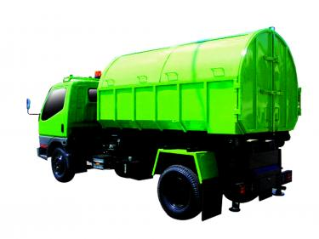
แบบอัดท้าย

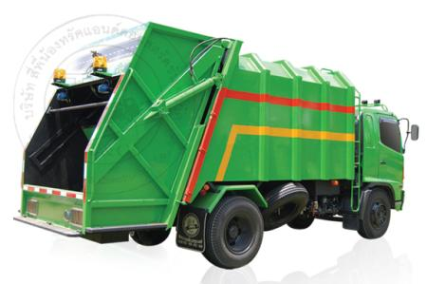

คอนเทนเนอร์(แบบถังคอนเทนเนอร์)
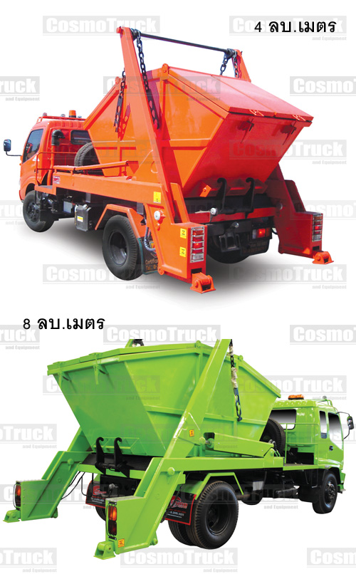

บรรทุกเทท้าย
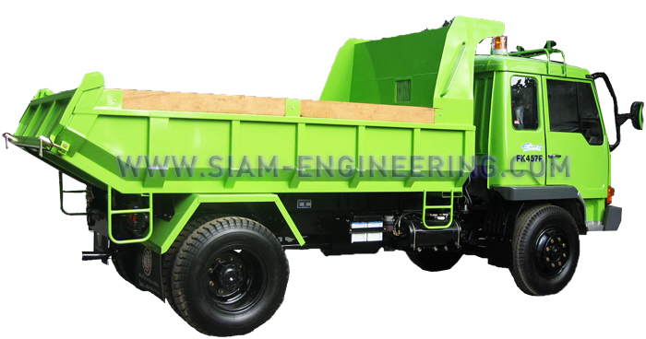
ปิคอัพ
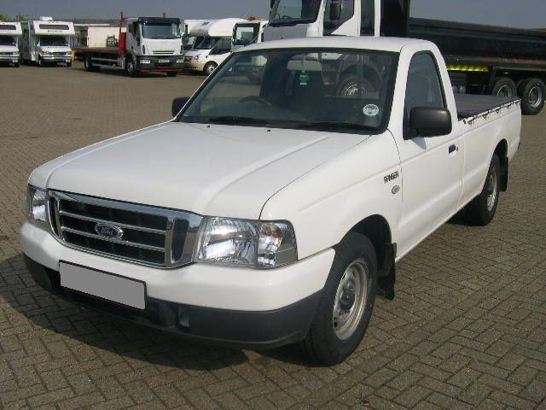
อื่นๆ คือ รถที่ไม่ได้อยู่ในประเภทดังกล่าวข้างต้น โปรดระบุ
๔) ความจุ ในที่นี้คือขนาดความจุของกระบอกสูบเครื่องยนต์ และพื้นที่บรรทุก (ลูกบาศก์เมตร)
กระบอกสูบเครื่องยนต์ คือ ปริมาตรความจุกระบอกสูบของเครื่องยนต์รถ โดยสามารถดูได้จากสมุดคู่มือจดทะเบียนรถคันนั้น หรือหากไม่มีข้อมูล ให้ประมาณการจากสเปคของรถคันนั้น
พื้นที่ คือ ความจุของการบรรทุกสูงสุด หน่วยเป็นลูกบาศก์เมตร ทั้งนี้ สามารถดูได้จากพื้นที่บรรทุกซึ่งระบุไว้ในคุณลักษณะของรถ
๕) อายุการใช้งาน คือ จำนวนปีของการใช้งานรถคันนั้น นับตั้งแต่ปีที่ซื้อจนถึงปัจจุบัน ทั้งนี้นับปีปัจจุบันที่รถยังเก็บไว้อยู่ในความรับผิดชอบของเจ้าของ
๖) สภาพการใช้งาน ให้ทำเครื่องหมาย √ ลงในช่อง “ดี” “ซ่อมบ่อย” “ชำรุด” โดยให้ผู้กรอกข้อมูลพิจารณาจากสภาพใช้งานจริง
๗) ระยะทางการวิ่งต่อวัน คือ จำนวนระยะทางที่รถคันนั้น วิ่งไปปฏิบัติหน้าที่ โดยมีหน่วยเป็น กิโลเมตรต่อวัน ทั้งนี้ขอให้นับทั้งระยะที่รถดำเนินการเก็บขน (ไป-กลับ) และระยะทางที่รถวิ่งไปยังสถานที่กำจัดขยะมูลฝอย
๘) จำนวนเที่ยวต่อวัน คือ จำนวนเที่ยวที่รถคันนั้น วิ่งออกจากจุดจอดประจำ ไปปฏิบัติหน้าที่ และกลับมายังจุดจอดประจำ นับเป็น ๑ เที่ยว
๙) ประเภทเชื้อเพลิง คือ ชนิดของเชื้อเพลิงที่พาหนะเก็บขนต้องใช้ เช่น น้ำมันเบ็นซิน ๙๕ ๙๑ ก๊าซโซฮอล์ ก๊าซแอลพีจี (LPG) และก๊าซธรรมชาติ (NGV) เป็นต้น
๑๐) ปริมาณการใช้เชื้อเพลิง คือ ปริมาณการใช้เชื้อเพลิงของพาหนะเก็บขนขยะมูลฝอยนั้น ๆ โดยมีหน่วยเป็นกิโลเมตรต่อลิตร หรือหากเป็นก๊าซแอลพีจี (LPG) หรือก๊าซธรรมชาติ (NGV) ให้นับเป็น กิโลเมตรต่อกิโลกรัม

หากมีข้อสงสัยสามารถติดต่อ
สำนักงานสิ่งแวดล้อมภาคที่ 15
ที่อยู่ 5/51-52 ถนนศักดิเดช 9 ตำบลตลาดเหนือ อำเภอเมือง จังหวัดภูเก็ต 83000
โทรศัพท์ 0 7621 9329 ต่อ 15 โทรสาร 0 7621 9603 E-mail: reo15.org@mnre.mail.go.th

